XVIII. ročník mezinárodní odborné konference
“DANĚ – TEORIE A PRAXE 2016”
9.-10.9.2016, Brno, Česká republika

Finanční instituce a zdaňování jejich služeb
Yvona Legierská
Abstrakt
Příspěvek se zabývá problematikou zdaňování služeb DPH poskytovaných finančními institucemi. Tyto subjekty významně ovlivňují finanční a ekonomickou stabilitu každé země. Finanční služby jsou zdaňovány, osvobozeny s plným či částečným nárokem na odpočet daně, osvobozeny bez nároku na odpočet daně. Cílem příspěvku je na základě mezinárodní komparace navrhnout takové úpravy stávajícího zdanění finančních služeb na úrovni EU a ČR, které by vedly ke snížení distorzí a zvýšení neutrality DPH. Na úrovni EU je navrženo rozšířit rozsah finančních služeb zdaňovaných DPH o ty, které jsou poskytovány za úplatu. V ČR je doporučeno umožnit tyto služby finanční instituci buď zdanit či osvobodit a dále zavést daň z finančních aktivit, příp. daň z finančních transakcí.
Klíčová slova: daň z přidané hodnoty, daň ze zboží a služeb, finanční služby, daň z finančních aktivit, daň z finančních transakcí.
Abstract
The paper deals with the taxation of VAT services provided by financial institutions. These entities significantly influence financial and economic stability of each country. Financial services are taxed, exempt full or partial deductibility of VAT exempt without entitlement to deduct. The aim of this paper is based on international comparisons suggest a modification of the existing taxation of financial services at EU level and the Czech Republic, which would reduce distortion and increase neutrality of VAT. At EU level, it is proposed to extend the range of financial services taxed by VAT on those that are provided for a fee. In the Czech Republic it is recommended to allow these services to a financial institution either to tax or exempt and introduce the Financial Activity Tax or the Financial Transaction Tax.
Keywords: Value Added Tax, Goods and Services Tax, Financial services, Financial Activity Tax, Financial Transaction Tax.
JEL klasifikace: G21, E62, H25.

Úvod
Daň z přidané hodnoty (dále jen DPH) patří k univerzálním daním ze spotřeby, kterou využívá většina zemí světa. V zemích Evropské unie (dále jen EU) se přitom jedná o vysoce harmonizovanou daň.
Obecně platí, že většina plnění je zdaňována na výstupu příslušnou sazbou DPH, avšak existují i výjimky ze základního principu jejího uplatňování. Některá tuzemská plnění, např. vybrané finanční služby, jsou totiž osvobozena od daně a plátce si nemůže uplatnit část či celý odpočet daně na vstupu. Zbytková daň tak zvyšuje náklady a zůstává v ceně plnění skryta i při následných transakcích. Nemožnost uplatnění odpočtu daně na vstupu finančními institucemi se projevuje ve vyšších nákladech, které se následně promítají do ceny poskytovaných služeb. To s sebou nese distorze a snížení neutrality daně. Jedním z důvodů tohoto přístupu je údajně obtížné stanovení přidané hodnoty u některých finančních služeb, tedy základu daně, a tím vyčíslení samotné DPH.
K takovým plněním patří vybrané služby poskytované finančními institucemi. Tyto subjekty patří k nejziskovějším subjektům s nejvyšší přidanou hodnotou ze všech odvětví (OECD, 2015) a významně ovlivňují finanční a ekonomickou stabilitu každé země. Mnohdy jsou také „dotovány“ z veřejných rozpočtů zejména v době finančních krizí při jejich záchraně, nebo kvůli podpoře finančních produktů vládou. Obecně tedy platí, že plnění osvobozených od daně bez nároku na odpočet daně by mělo být co nejméně.
Přístupem ke zdaňování finančních služeb DPH se zabývá celá řada expertů, např. Zee, Terra, Lockwood, Vostatek. Touto problematikou se autorka příspěvku zabývala také ve své doktorské disertační práci (Legierská, 2016).
Cílem příspěvku je na základě mezinárodní komparace navrhnout takové úpravy stávajícího zdanění finančních služeb na úrovni EU a České republiky (dále jen ČR), které by vedly ke snížení distorzí a zvýšení neutrality DPH.
Z vědeckých metod byly použity metody analýzy, syntézy a deskripce odborné literatury a národní legislativy.

Přístup ke zdaňování finančních služeb v EU a ČR
Většina finančních služeb poskytovaných finančními institucemi v členských státech EU je zdaňována. Jedná se např. o faktoring, vymáhání dluhů, poskytování finančního poradenství, poskytování bankovních informací nebo pronájem bezpečnostních schránek. Základem daně je zpravidla hrubá částka poplatků zaplacených zákazníkem.
Zbylá část finančních služeb může být buď osvobozena od daně bez nároku na odpočet daně na vstupu, nebo za určitých podmínek zdaněna. Tato část služeb nese z legislativně technických důvodů dle článku 137 SMĚRNICE RADY 2006/112/ES ze dne 28. listopadu 2006 o společném systému daně z přidané hodnoty (dále jen Směrnice o DPH) odlišný název – finanční činnosti. Členské státy EU mohou ve svých národních zákonech nabídnout osobám poskytujícím tyto služby je buď zdanit, či osvobodit. Většina zemí EU vč. ČR však tuto volbu neumožňuje a naopak finanční činnosti jsou povinně osvobozeny od daně bez nároku na odpočet.
Pouze šest členských států EU – Belgie, Francie, Litva, Německo, Rakousko a Estonsko – umožnilo plátcům DPH právo opce, a to ještě každý jinou formou. Rozdíly v aplikaci jsou dány:
- rozsahem zdanění – většina těchto států sice umožňuje zdaňovat platební transakce, avšak v různém rozsahu. Například v Litvě, Německu a Estonsku se DPH vztahuje i na měnové operace, v Estonsku navíc i na transakce v rámci investičních fondů, Belgie a Francie procentuálně či jinak vymezily rozsah zdanitelných plnění, jež je možné uskutečňovat s DPH,
- statutem zákazníka – finanční činnosti v Německu a v Litvě jsou zdaněny, pokud je zákazník plátcem DPH (Pátek, 2008).
V roce 2007 připravila Evropská komise návrh novely Směrnice o DPH, který ukládal členským státům EU povinnost začlenit do svých národních zákonů o DPH možnost volby, aby si finanční instituce zvolily, budou-li finanční činnosti zdaňovat nebo aplikovat režim osvobození od daně bez nároku na odpočet (tzv. opt to tax). Dále byl návrhem novely řešen tzv. přeshraniční cost-sharing agreement, což se dotýká dohody o sdílení daně jednotlivými členskými státy EU v případě přeshraničního poskytování finančních činností.
Cílem tehdy připravené změny bylo zvýšit právní jistotu v oblasti, která nebyla novelizována od roku 1977 a aktualizovat stávající pravidla s ohledem na globalizaci finančního prostředí (Balážová, 2008). V září 2008 byl návrh projednán Evropským parlamentem, avšak předpokládané datum účinnosti k 1. lednu 2009, ani k 1. lednu 2012 nebylo dodrženo kvůli nejednotnosti přístupu členských zemí EU. Od dalšího projednávání bylo proto upuštěno.
V následujících letech probíhalo upřesňování definic finančních činností, a to zejména kvůli nejednotnému výkladu a následným soudním sporům. Stanovení hranice mezi zdaněním a osvobozením některých obdobných finančních služeb není mnohdy zřetelná a vede k častým chybám.
Obdobná situace je i v českém zákoně č. 235/2004 Sb., o DPH. Finanční činnosti vyjmenované v § 54 odst. 1 jsou osvobozeny od daně bez nároku na odpočet daně na vstupu. V § 54 odst. 2 a 3 jsou vymezeny podmínky jejich osvobození. Ostatní finanční služby jsou zdaňovány.

Přístup ke zdaňování finančních služeb ve světě
Z pohledu DPH je na finanční služby nahlíženo velmi rozdílně. Ve většině mimoevropských a nečlenských zemích EU jsou vybrané finanční služby osvobozeny bez nároku na odpočet DPH, ostatní jsou zdaněny. Okruh finančních služeb, jež podléhají jednomu či druhému režimu zdanění, je v jednotlivých zemích rozdílně široký. Rovněž existují různé přístupy k této problematice v rámci transakcí business-to-business (dále jen B2B), kdy může záležet na tom, zda je zákazník plátce DPH (pak jsou osvobozeny), a business-to-consumer (dále jen B2C), kdy jsou tyto služby většinou zdaňovány.
Například Singapur, Austrálie, Nový Zéland, Jižní Afrika a Indie mají osvobozeny tzv. maržové obchody, týkající se např. vkladů a výběrů finančních prostředků z účtu. Neuplatněné odpočty vlivem osvobození bez nároku na odpočet jsou redukovány v podobě výjimek v Singapuru, Austrálii, Novém Zélandě, Indii a Kanadě nebo kompenzačních daní v Izraeli a Quebecu (Šindelář, 2010).
Novozélandský model má problematiku finančních služeb řešenu zcela odlišně od evropského. Zásadní reforma této oblasti byla provedena v roce 2005, kdy byly jmenovitě vyčleněny finanční služby osvobozené od daně bez nároku na odpočet. Finanční instituce však mohou tyto služby zdanit nulovou sazbou, aniž by se jejich daň na vstupu krátila. Tento postup mohou uplatnit v rámci B2B transakcí, avšak jen za podmínky, že příjemce služby je rovněž registrován jako plátce a současně jeho zdanitelná plnění představují alespoň 75 % jeho celkových dodávek. Obdobný přístup existuje i v případě, že klientem je finanční instituce. Finanční služby, jež jsou poskytovány spotřebitelům v rámci transakcí B2C a podnikům v rámci transakcí B2B nesplňujícím 75 % kritérium, zůstává u poskytovatele osvobozen bez nároku na odpočet daně na vstupu. Při dovozu finančních služeb je využíván režim přenesené daňové povinnosti, kterým se kompenzuje nemožnost uplatnění odpočtu daně v tuzemsku (Schenk, 2009).
Daň z přidané hodnoty byla v Jižní Africe (dále jen JAR) zavedena v roce 1991 s tím, že většina finančních služeb poskytovaných v tuzemsku byla osvobozena od daně bez nároku na odpočet daně a vyvážené finanční služby byly zdaněny nulovou sazbou s nárokem na odpočet daně. Od roku 1996 je seznam finančních služeb, který je osvobozen bez nároku na odpočet, např. maržové obchody, méně rozsáhlý. Naopak zdaňovány jsou všechny finanční služby založené na poplatku poskytované na domácím trhu. Na podobě seznamu spolupracovala daňová správa JAR a banky. Přesto docházelo v praxi k nejrůznějším sporům. V roce 2003 daňová správa JAR ve snaze zamezit těmto sporům vyvinula standardizovanou metodu rozdělení DPH z podnikatelských vstupů ve vztahu ke zdaňovaným a osvobozeným bankovním službám na výstupu. Poslední aktualizace seznamu finančních služeb byla provedena v roce 2006.
Singapur má zavedenu DPH od roku 1994. Finanční služby jsou obecně osvobozeny bez nároku na odpočet. Pokud jsou poskytovány plátcům, je uplatňována nulová sazba a finanční instituce má nárok na odpočet. Některé finanční služby podléhající poplatkům včetně mnoha agenturních služeb jsou zdaněny. Tato varianta je také umožněna tím, že je v tomto státě uplatňována velmi nízká sazba DPH, a to 7 %.
Austrálie podstatně zúžila definici finančních služeb, a to ve vazbě na služby poskytované v režimu B2B nebo B2C transakcí. Některé z těchto služeb jsou osvobozeny od daně bez nároku na odpočet. Osvobození "je omezeno na hlavní finanční transakce, jako je např. půjčování peněz.". Ostatní finanční služby, včetně finančních služeb založených na poplatku, jsou zdaněny. Existuje však pravidlo de minimis, v rámci něhož jsou poplatky osvobozeny od daně, pokud jsou pod stanoveným limitem. Australská DPH obsahuje rovněž kompenzační pravidla, jimiž je možné získat část neuplatněné daně na vstupu z titulu osvobozených výstupů (finančních služeb) zpět. Osoba registrovaná k dani, která realizuje pouze omezené množství osvobozených finančních služeb, může nárokovat vratky daně na vstupu z nákupů připadajících na tyto osvobozené finanční služby, pokud hodnota těchto nákupů nepřekračuje tzv. "limit finanční akvizice". Ten činí 150 tis. $ za dvanáct měsíců. Finanční instituce registrované k dani si mohou nárokovat 75 % odpočtu daně na vstupu, které jsou způsobilé jako "zlevněné kreditní akvizice". Například, pokud banka zakoupí psací potřeby od externího dodavatele a zaplatí v ceně nákupu DPH ve výši 10 tis. $, může požadovat vratku 75 % z této částky, tj. 7 500 $ (Schenk, 2009).

Jiný způsob zdanění finančních institucí
Jiný přístup ke zdaňování finančních služeb DPH je vysvětlován jejich zvláštnostmi. Na jedné straně existují explicitní poplatky a provize, které lze bezproblémově zdaňovat DPH jako například v JAR, na straně druhé se jedná o implicitní poplatky ve formě rozpětí, tj. na bázi marže (maržové obchody). A právě u nich dochází údajně k problémům se zdaněním. Nutnost dělení transakcí mezi věřitele (vklad) a dlužníka (úvěr) vyplývá totiž z principu výpočtu daňové povinnosti DPH v praxi všech zemí. Jedná se o nepřímou rozdílovou metodu mezi daní na výstupu a na vstupu za zdaňovací období. Vzhledem k tomu, že marže jako taková představuje přidanou hodnotu, neměl by být problém tento přístup změnit a daňovou povinnost DPH počítat tzv. součtovou (důchodovou) metodou.
Vzhledem k tomu, že přidané hodnota finančního sektoru ve vztahu k HDP je v řadě zemí velmi vysoká a v rámci sektorů hospodářství v jednotlivých zemích patří k nejvyšším, je zřejmé, proč by měly být finanční služby co nejvíce zdaněny DPH. Srovnání je zřejmé z obrázku 1. Je v něm znázorněn podíl přidané hodnoty finančního sektoru na HDP v jednotlivých zemích OECD v roce 2012. Pohybuje se od 27,5 % v Mexiku do 79,7 % v Rakousku. ČR je úrovní ukazatele 46,5 % zhruba uprostřed. Ve srovnání s ostatními sektory je tento podíl na HDP nejvyšší zejména v zemích, jejichž ukazatel je vyšší než v ČR.
Obrázek 1: Přidaná hodnota ve finančních institucích v zemích OECD v roce 2012 v % z HDP
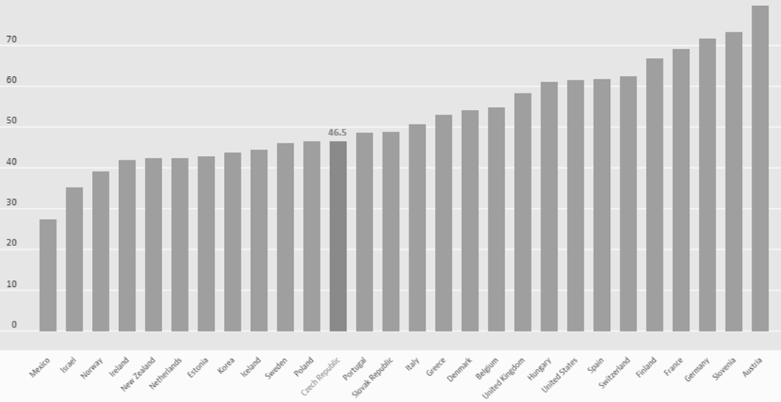
Zdroj: OECD, 2015.
V rámci regulačních reforem finančního sektoru doporučil v roce 2010 Mezinárodní měnový fond zavedení daně z finančních aktivit (dále jen FAT). Zpráva (IMF, 2010) se zmiňuje o třech verzích FAT, a to ve formě zdanění objemu mezd a zisků finančních institucí (důchodový typ DPH), dále ve formě zdanění „renty“ v podobě nadměrných mezd a zisků a ve formě zdanění výnosů vysoce rizikových finančních aktivit přesahujících stanovenou mez.
Pro potřeby tohoto příspěvku se postačí zabývat pouze první formou, tj. zdaněním objemu mezd a zisku finančních institucí. Tato varianta se používá jako náhrada daňových výnosů v mnoha zemích právě z důvodu osvobození finančních služeb od DPH. Například v Dánsku tato daň ze mzdy u finančních institucí činila 10,5 %, v roce 2015 se zvýšila na 12,2 % a v roce 2021 má dosáhnout 15,3 % z mezd. Celkový výnos daně se pohybuje v rozmezí 0,25 - 0,3 % HDP. Finanční instituce v Izraeli platí FAT ze součtu vyplacených mezd a vyměřovacího základu pro daň z příjmů právnických osob, přičemž sazba je stanovena ve výši 16 %, tedy ve stejné výši jako základní sazba DPH (Claessens, 2010). Téměř všechny členské státy EU zavedly i jiné daně na finanční služby, přičemž ne všechny jsou kompenzací za osvobození finančních činností od DPH (Delacroix, 2011).
Alternativou zdanění finančního sektoru je rovněž zavedení daně z finančních transakcí (dále jen FTT). Evropská komise ji představila v roce 2010 a po diskusi ji přijala 28. září 2011 v podobě návrhu Směrnice o společném systému daně z finančních transakcí s účinností od 1. ledna 2014. Předmětem této daně jsou transakce s finančními nástroji mezi finančními institucemi, pokud je alespoň jedna ze stran transakce usazena v zemi EU. K zavedení této daně se přihlásilo 11 členských zemí EU (Německo, Francie, Španělsko, Belgie, Estonsko, Itálie, Portugalsko, Rakousko, Řecko, Slovensko, Slovinsko). Předchozí vláda ČR ji odmítla zavést s odůvodněním, že banky v tuzemsku se na finanční krizi v zemi nepodílely (Palán, 2013). Přitom hrubá přidaná hodnota finančních institucí v ČR roste od roku 1995 plynule a nepřerušil ji ani krizový rok 2009, který finanční instituce v ČR přestály bez problémů.
Obrázek 2: Vývoj hrubé přidané hodnoty ve finančních institucích celkem a pod zahraniční kontrolou v ČR v letech 1995 až 2010 (v mil. Kč)
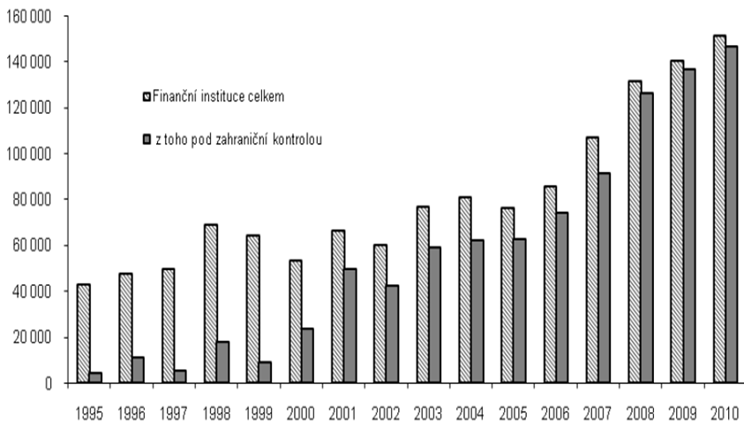
Zdroj: ČSÚ, 2015.
Kromě výše uvedeného je státní podpora finančním produktům uvedeným v tabulce 1 poskytovaná finančním institucím v ČR i přes klesající úhrnnou hodnotu extrémně vysoká ve srovnání se světem (Vostatek, 2011). To se týká zejména státního příspěvku na penzijní připojištění, který roste se vzrůstajícím počtem smluv.
Tabulka 1: Vývoj výdajů ze státního rozpočtu ČR plynoucí finančním institucím v letech 2002 až 2013 v mld. Kč
 | 2002 | 2005 | 2010 | 2013
Příspěvek na podporu stavebního spoření | 11,06 | 16,09 | 11,74 | 4,95
Státní podpora hypotečnímu úvěrování | 0,46 | 0,34 | 0,02 | 0,02
Státní příspěvek na penzijní připojištění | 2,75 | 3,57 | 5,47 | 6,69
Celkem | 14,27 | 20,00 | 17,24 | 11,66
Zdroj: Vlastní zpracování z podkladů MF ČR

Závěry
Z hlediska daňové teorie je správné, aby všechny finanční služby byly zdaňovány DPH. Zamezilo by se tak distorzím a zvýšila by se neutralita daně. Vzhledem k tomu, že toto pravidlo není možné z praktického hlediska vždy dodržet, mělo by být snahou zvýšit oproti stávajícímu stavu rozsah těchto služeb, jež se zdaňují.
Na úrovni EU by proto bylo vhodné vrátit se k původnímu návrhu novelizace Směrnice o DPH z roku 2007 a aplikovat povinnost členským zemím umožnit finančním institucím finanční činnosti zdaňovat či osvobodit od DPH, nejlépe na základě toho, zda je příjemce služby plátcem či nikoli. Dále se navrhuje, aby se rozšířil rozsah finančních služeb, jež jsou zdaňovány DPH, a to alespoň těch, jež jsou poskytovány za poplatek. K tomu je zapotřebí dále zdokonalovat definice těchto služeb tak, aby se zamezilo možným záměnám a uplatnění nesprávného režimu zdanění.
Autorka doporučuje na úrovni ČR, dokud nebude uložena tato povinnost členským státům EU, aby bylo novelizací zákona o DPH umožněno finančním institucím rozhodnout se, zda budou své finanční služby zdaňovat či osvobozovat od daně v souladu se Směrnicí o DPH, nejlépe na základě toho, zda je příjemce služby plátcem či nikoli. Vzhledem k velmi vysokému podílu finančních institucí pod zahraniční kontrolou, z čehož vyplývá odvádění dividend mateřským společnostem mimo ČR, a také vlivem vysoké státní podpory některých finančních produktů tohoto sektoru by bylo vhodné dodatečně zdanit finanční instituce prostřednictvím FTT nebo FAT.
Použité zdroje
- BALÁŽOVÁ, Alena a Martin, DIVIŠ. Nová příležitost. Euro, 2008, č. 1, s. 64.
- CLAESSENS, Stijn, KEEN, Michael, PAZARBASIOGLU, Ceyla (eds.). Financial Sector Taxation: The IMF’s Report to the G-20 and Background Material. Washington: IMF, 2010. Dostupné z: http://www.imf.org/external/np/seminars/eng/2010/paris/pdf/090110.pdf
- ČESKO. Zákon č. 235/2004 Sb., o dani z přidané hodnoty, ve znění pozdějších předpisů.
- ČSÚ. Historická ročenka národních účtů 1990 - 2010. Praha: ČSÚ, 2015. 389 s. ISBN 978-80-250-2177-4. Dostupné z: https://www.czso.cz/documents/10180/20534668/a-1158-11a04+opr.pdf/5c88414b-4829-4942-8641-5de9bcd8e6a1?version=1.0
- DELACROIX, Patrice. Taxation of the Financial Sector: State of the Play. Presentation to The Brussels Tax Forum, 28 March 2011. Dostupné z: http://ec.europa.eu/taxation_customs/resources/documents/taxation/gen_info/conferences/taxforum2011/delacroix_ppt.pdf
- IMF. A Fair and Substantial Contribution by the Financial Sector. Final Report for the G-20. Washington, 2010. Dostupné z: http://www.imf.org/external/np/g20/pdf/062710b.pdf
- LEGIERSKÁ, Yvona. Vybrané problémy teorie a praxe daně z přidané hodnoty. Praha, 2016. Doktorská disertační práce. VŠFS. Vedoucí práce Jaroslav Vostatek.
- MINISTERSTVO FINANCÍ ČR. Státní závěrečné účty za roky 2002 až 2013. Dostupné z: http://www.mfcr.cz/cs/vyhledavani?q=st%C3%A1tn%C3%AD+z%C3%A1v%C4%9Bre%C4%8Dn%C3%BD+%C3%BA%C4%8Det
- OECD. Date. Value-added in financial corporations [online]. 2015 [přístup 19. srpna 2016]. Dostupné z: https://data.oecd.org/corporate/value-added-in-financial-corporations.htm
- PÁTEK, Václav. DPH u finančních a pojišťovacích služeb nejen pro banky a pojišťovny. Právo ES v praxi. 1. vydání. Praha: C. H. Beck, 2008. 110 s. ISBN 978-80-7400-001-0.
- SCHENK, Alan. Taxation of financial services (including insurance) under a United States value added tax. ATPI, 2009. 27 s. Dostupné z: http://www.americantaxpolicyinstitute.org/pdf/VAT/Schenk.pdf
- SMĚRNICE RADY 2006/112/ES ze dne 28. listopadu 2006 o společném systému daně z přidané hodnoty.
- SMĚRNICE RADY 2011/0261 o společném systému daně z finančních transakcí a změně směrnice 2008/7/ES.
- ŠINDELÁŘ, Jiří a Jan, ŠINDELÁŘ. Daň z přidané hodnoty a finanční služby. In Evropské finanční systémy 2010. Brno: Masarykova univerzita, 2010. S. 71 - 75. ISBN 978-80-210-5182-9.
- VOSTATEK, Jaroslav. Zdanění a dotování finančního sektoru. In: Sborník z 5. mezinárodní vědecké konference Finanční trhy a jejich regulace v podmínkách doznívání světové finanční krize. Praha: VŠFS, 2011. 28 s.

Ing. Yvona Legierská, Ph.D., Katedra financí, Vysoká škola finanční a správní, a.s., Estonská 500, 101 00 Praha 10, e-mail: yvona.legierska@seznam.cz

